Activité 2 | Des preuves fossiles de l’évolution
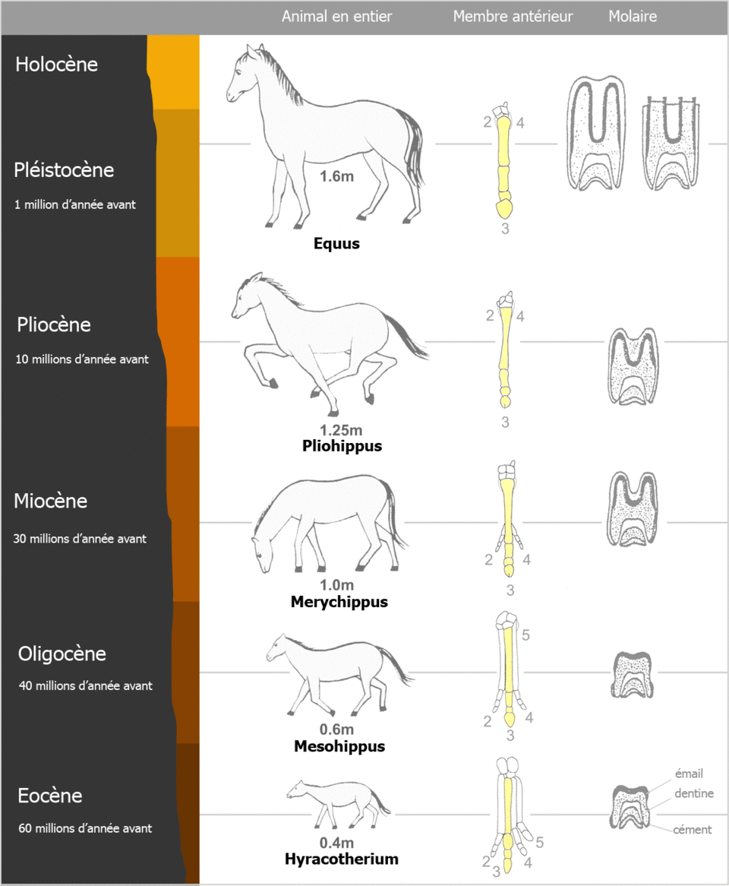
Histoire évolutive des équidés
Les dents des équidés : Au cours de leur évolution, les équidés ont vu leurs dents se transformer pour s’adapter à leur alimentation. Les premiers équidés, qui vivaient dans des forêts, avaient des dents basses adaptées à une alimentation tendre, comme les feuilles. Plus tard, en colonisant les plaines, ils ont adopté une alimentation à base d’herbes dures et abrasives. Leurs dents sont alors devenues plus longues (hypsodontes), avec des couronnes plus hautes, résistantes à l’usure. Cela montre une adaptation progressive à un nouveau régime alimentaire.
Consigne : Identifier les changements morphologiques des Equidés survenus au cours du temps. Expliquer en quoi ces changements ont pu constituer un avantage dans un environnement de type plaine.
- Allongement des membres
- Dents plus grandes et plus résistantes
- Perte progressive des doigts (Vestige des doigt 2 et 4 visibles)
- Développement du sabot (doigt 3)
Ces changements morphologiques permettent à la famille des Equidés d’être adaptée
à la vie dans les grandes plaines (membre pour la course, et les dents pour
l’alimentation à base d’herbe)

L’histoire évolutive des cétacés
Les cétacés, comme les dauphins et les baleines, descendent de mammifères terrestres. Les premiers ancêtres, comme Pakicetus, avaient des membres adaptés à la marche. Au fil de l’évolution, les membres postérieurs ont disparu, la queue s’est transformée en nageoire, et les narines ont progressivement migré vers le sommet du crâne pour former l’évent, facilitant la respiration en surface. Ces changements témoignent d’une adaptation complète à la vie aquatique.
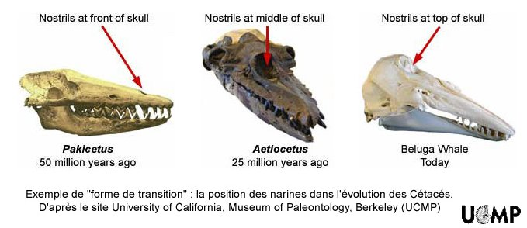
*Nostrils = narines
Identifier les changements morphologiques qui surviennent au cours du temps. Expliquer en quoi les modifications constituent un avantage à la vie en milieu aquatique.

